Организация Лабораторных работ при изучении Профессиональных модулей по специальности 13.02.11 Техническая эксплуатация и обслуживание электрического и электромеханического оборудования (по отраслям)
Современные студенты должны быть самостоятельными, инициативными, предприимчивыми, уметь определять, выбирать лучшие и оптимальные решения, варианты из тех, что предоставляет им действительность. В наши дни недостаточно быть просто начитанным и образованным человеком, необходимо творчески реализовывать свои знания и умения для решения проблем. Инновационный уровень подготовки будущих специалистов требует развития у них исследовательских навыков работы, что можно осуществить в процессе изучения технических дисциплин, методами лабораторного практикума. Важно на ранних стадиях профессионального образования закладывать у студентов развитие универсальных навыков исследовательской деятельности к проведению комплексных теоретико-экспериментальных исследований. Именно в процессе изучения профессиональных дисциплин происходит формирование научного типа мышления, а так же практической деятельности. Процесс изучения ПМ.01 «Организация технического обслуживания и ремонта электрического и электромеханического оборудования» является сложным и многогранным процессом, состоящим из основных направлений: лекционные занятия, практические занятия и лабораторный практикум. Лабораторные работы являются одним из важных звеньев учебного процесса. В изучении курса крайне важна экспериментальная работа, экспериментальные исследования. Безусловно, лабораторный практикум должен быть многоуровневым, содержащим лабораторные работы разного уровня, различающиеся сложностью решаемых предметных и дидактических задач, методикой их проведения. На лабораторных занятиях осуществляется интеграция теоретико-методологических знаний и практических умений студентов в условиях той или иной степени близости к реальной профессиональной деятельности. Именно на лабораторных занятиях в лабораториях студенты получают навыки экспериментальной работы, учатся обращаться с приборами, пользоваться измерительными приборами, самостоятельно делать выводы из полученных опытных данных, обрабатывать полученные результаты, пользоваться справочной литературой, и все это, конечно, способствует более глубокому, полному и осознанному пониманию теоретического материала, что необходимо для дальнейшего процесса обучения и самостоятельной работы. Именно лабораторный практикум обеспечивает наиболее благоприятные условия для учебно-исследовательской деятельности, развития творческого потенциала студентов, а также развитие коммуникативных способностей будущих специалистов.
В 2012 году в нашем колледже начали внедрять новые, современные Лабораторные стенды не только для данного курса, но и для других специальных дисциплин. На сегодняшний день для изучения ПМ.01 «Организация технического обслуживания и ремонта электрического и электромеханического оборудования» приобретены и в полном объеме используются в образовательном процессе такие стенды, как: «Электрические машины и привод постоянного тока», «Синхронные машины и электропривод», «Электрические аппараты», «Асинхронный двигатель с фазным ротором», «Однофазные и трехфазные трансформаторы», «Основы электропривода и преобразовательной технике».
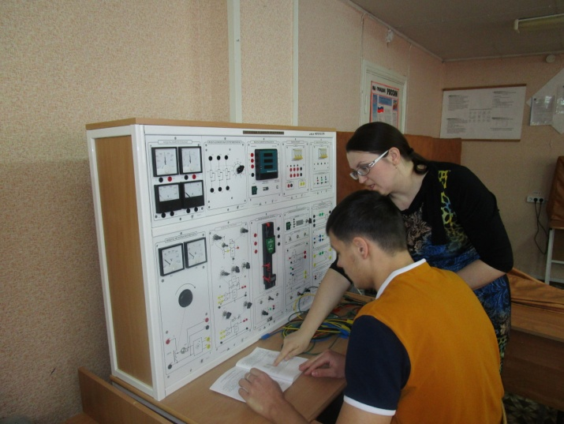
Благодаря современным лабораторным стендам и внедрение нового лабораторного практикума в процессе изучения Профессионального модуля, был ликвидирован ряд проблем, основной из которых являлась отсутствие заинтересованности, пассивности со стороны студентов при выполнении лабораторного практикума. Сегодня же наоборот, студенты с удовольствием посещают данные занятия, относятся к ним с интересом, осознанно и инициативно выполняют работы, и что особенно важно, серьезно относятся к сдаче, защите выполненной лабораторной работы преподавателю.
Согласно методическим указаниям и схемам произведена организация выполнения работ при изучении ПМ.01 «Организация технического обслуживания и ремонта электрического и электромеханического оборудования» для специальности 13.02.11 Техническая эксплуатация и обслуживание электрического и электромеханического оборудования (по отраслям).
Образец:
Работа №1. ИССЛЕДОВАНИЕ ЭЛЕКТРОДВИГАТЕЛЯ ПОСТОЯННОГО ТОКА НЕЗАВИСИМОГО ВОЗНУЖ ДЕНИЯ
Цель работы:
Исследование характеристик двигателя постоянного тока независимого возбуждения, построение энергетических диаграмм электродвигателя.
Программа работы:
1. Изучить схему для экспериментального исследования электродвигателя постоянного тока независимого возбуждения (в дальнейшем изложении ДПТНВ), состав и назначение модулей, используемых в работе.
2. Собрать схему для экспериментального исследования ДПТНВ. Провести пробное включение.
3. Снять естественную механическую характеристику.
4. Снять искусственную механическую характеристику при введении сопротивления в цепь якоря.
5. Снять искусственную механическую характеристику при ослаблении магнитного потока.
6. Снять искусственную механическую характеристику при пониженном напряжении якорной цепи.
7. Снять рабочие характеристики ДПТНВ.
8. Снять регулировочные характеристики двигателя при изменении напряжения, подводимого к зажимам двигателя.
9. Снять регулировочные характеристики двигателя посредством ослабления магнитного потока.
10. Провести обработку экспериментальных данных, составить отчет и сделать заключение по работе.
Пояснения к работе
В лабораторной работе используются следующие модули:
– модуль питания стенда (МПС);
– модуль питания (МП);
– модуль тиристорного преобразователя (ТП);
– силовой модуль (СМ);
– модуль добавочных сопротивлений №1 (МДС1);
– модуль добавочных сопротивлений №2 (МДС2);
– модуль ввода/вывода (МВВ).
Перед проведением лабораторной работы необходимо привести модули в исходное состояние:
– кнопку «Сеть» модуля ТП перевести в нижнее положение, переключатель SA6 – в нижнее положение. ТП должен быть переведен в режим регулирования скорости (Приложение Д);
– переключатель SA1 МДС1 установить в положение «∞»;
– переключатели SA1,SA2 МДС2 установить в положение «0».
Схема для исследования двигателя постоянного тока независимого возбуждения представлена на рисунке 4.1.
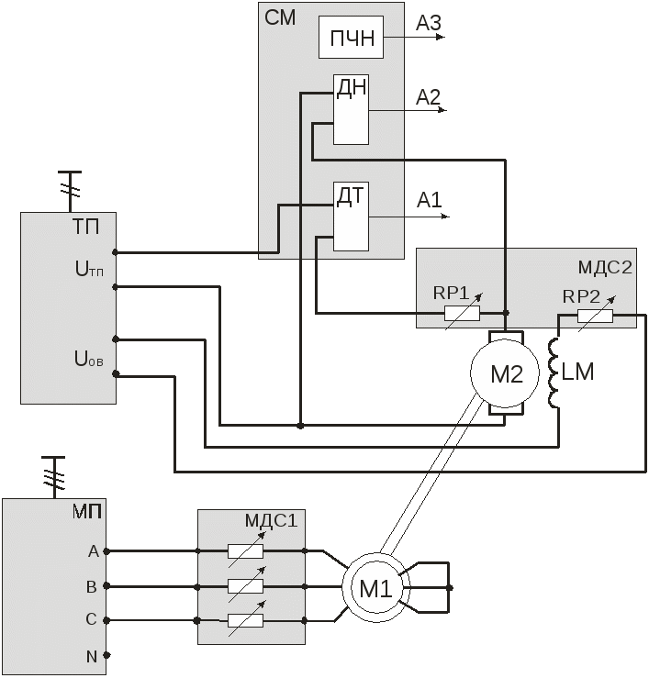
Рисунок 4.1 – Схема для исследования двигателя независимого возбуждения
1. Собрать схему.
2. Определить направления вращения двигателей:
– включить автоматы QF1 иQF2 модулей МПС и МП соответственно;
– подать разрешение на работу ТП (SA6) и, выбрав направление вращения, задать потенциометромRP1 напряжение 200В, запомнить направление вращения двигателя;
– вывести RP1 модуля ТП в крайнее положение против часовой стрелки, снять разрешение на работу ТП (SA6);
– вывести сопротивление из статорной цепи АДКЗ, запустить двигатель, запомнить направление вращения. Оно должно быть противоположным направлению вращения ДПТ. Если это не так, переключатель SA1 модуля МДС1 перевести в положение «∞», поменять на силовом модуле фазы «А» и «B» и проверить направление вращения.
3. Снять естественную механическую характеристика ДПТНВ
– включить автоматы QF1 иQF2 модулей МПС и МП соответственно;
– подать разрешение на работу ТП (SA6) и, задав направление вращения, потенциометромRP1 установить напряжение 200В;
– переключателем SA1 модуля МДС1 вводить сопротивления, тем самым нагружая ДПТ до тех пор, пока ток якоря не достигнет 1,5А или ток статора не достигнетI_{С}=I_{Н}.
Данные опыта занести в таблицу1.
Таблица 1
n, об/мин
I_{Я}, А
М, Н⋅м
После проведения опыта установить все переключатели модулей в исходное состояние.
Расчетные данные:
Момент на валу двигателя, Н⋅м
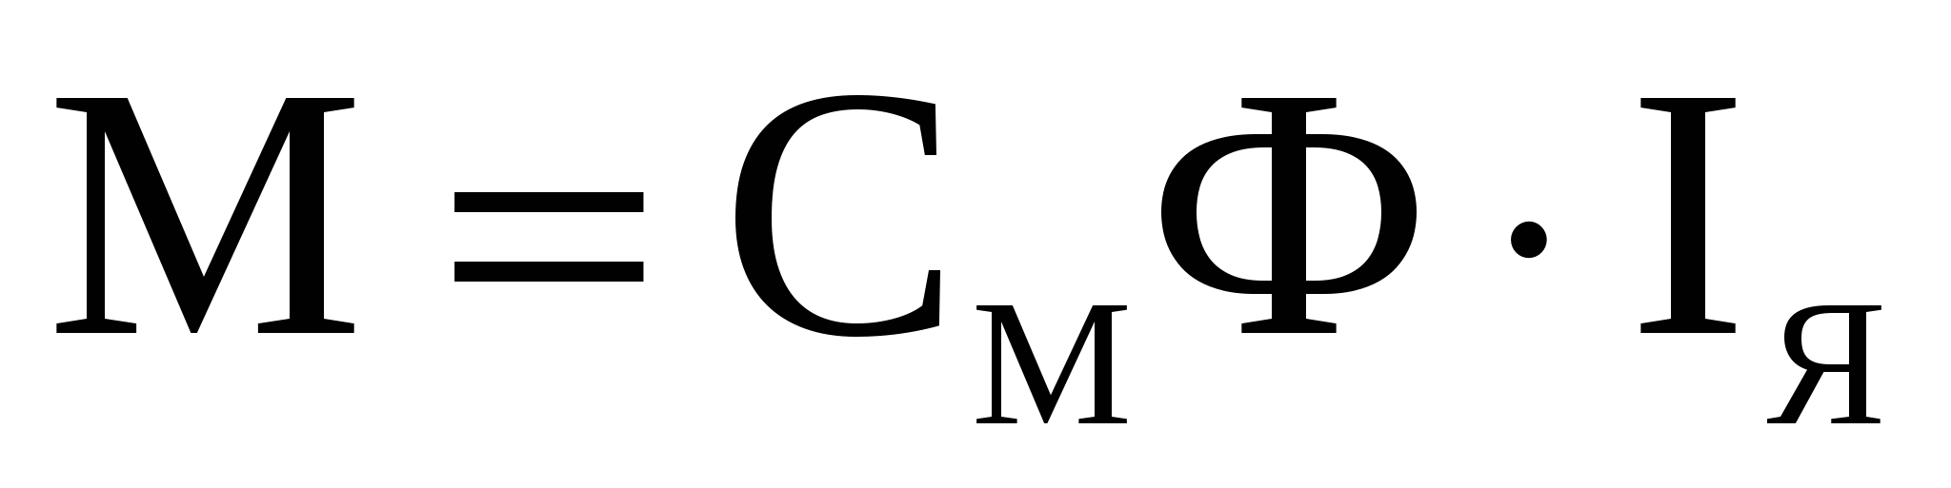,
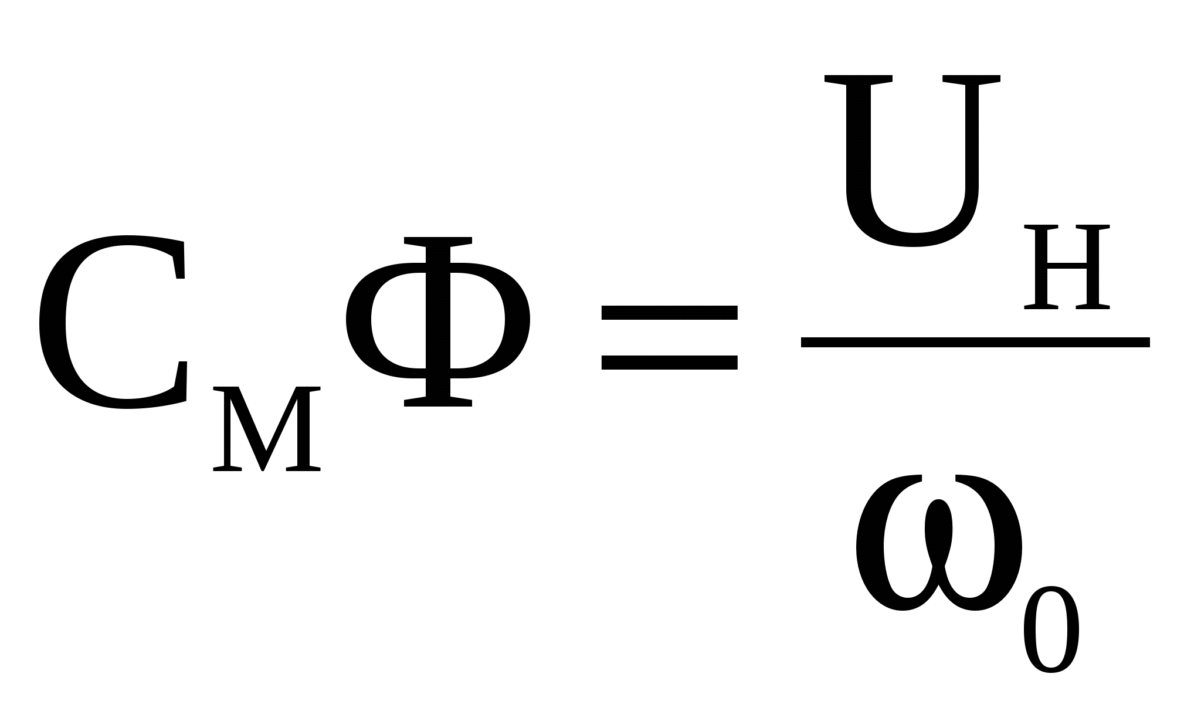,
где U_{Н}– номинальное напряжение ДПТ (Приложение Б);
ω₀– синхронная частота вращения ДПТ (Приложение Б).
По данным таблицы 1 построить характеристики n=f(М_{Н}),n=f(I_{Я}).
4. Снять искусственную механическую характеристику ДПТНВ при введении сопротивления в цепь якоря:
– включить автоматы QF1 иQF2 модулей МПС и МП соответственно;
– переключатель SA1 модуля МДС2 установить в положение отличное от нуля, произвести первое измерение;
– подать разрешение на работу ТП (SA6) и, задав направление вращения, потенциометромRP1 установить напряжение 200В;
– переключателем SA1 модуля МДС1 вводить сопротивления, тем самым нагружая ДПТ до тех пор, пока ток якоря не достигнет 1,5А или ток статора не достигнетI_{С}=I_{Н};
Данные опыта занести в таблицу 2.
Таблица 2
R_{ДЯ}=
n, об/мин
I_{Я}, А
М, Н⋅м
После проведения опыта установить все переключатели модулей в исходное состояние.
По данным таблицы 2 построить характеристики n=f(М_{Н}),n=f(I_{Я}).
5. Рабочие характеристики ДПТНВ
– включить автоматы QF1,QF2;
– подать разрешение на работу ТП (SA6) и, задав направление вращения, потенциометромRP1 установить напряжениеU_{Я}=0,75∙U_{ЯН};
– переключателем SA1 модуля МДС1 вводить сопротивления, тем самым нагружая ДПТ до тех пор, пока ток якоря не достигнет 1,5I_{ЯН}или ток статора не достигнетI_{С}=I_{Н}.
– по мере увеличения нагрузки потенциометром RP1 модуля ТП поддерживать выходное напряжение преобразователя на уровне заданного.
Данные опыта занести в таблицу 3.
Таблица 3
Данные опыта |  |  | Расчетные данные
U_{Я} | I_{Я} | n | ω | i_{В} | Р_{Я} | ΔР_{ЭЛ.В.} | Р₁ | С_{М} | М | I_{А0} | М₀ | М₂ | Р₂ | ŋ
В | А | об/мин | 1/с | А | Вт | Вт | Вт |  | Н⋅м | А | Н⋅м | Н⋅м | Вт | %
После проведения опыта установить все переключатели модулей в исходное состояние.
Расчетные данные:
Мощность, подводимая к якорю двигателя, Вт
Р_{Я}=U_{Я}∙I_{Я}.
Электрические потери в цепи возбуждения, Вт
ΔР_{ЭЛ.В.} = 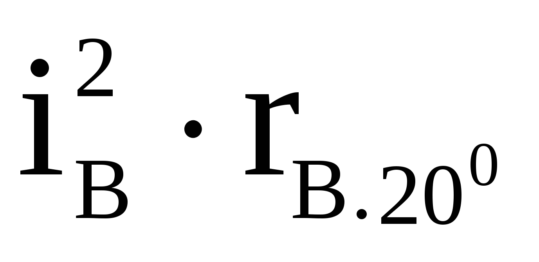,
где r_{В}– сопротивление обмотки возбуждения (Приложение Б);
Мощность, подводимая к ДПТ, Вт
Р₁ = Р_{Я} + ΔР_{ЭЛ.В.}.
Электромагнитный момент, Н∙м
М = С_{М}∙I_{Я},
где С_{М}– принимается в зависимости от угловой частоты вращения (Приложение В).
Момент холостого хода двигателя, пропорциональный механическим потерям и потерям в стали, Н∙м,
М₀= С_{М}∙I_{А0},
где I_{А0}– принимается в зависимости от угловой частоты вращения (Приложение В).
Полезный момент на валу ДПТ, Н∙м
М₂= М - М₀.
Полезная мощность на валу двигателя, Вт
Р₂=ω∙М₂.
КПД, %
η = 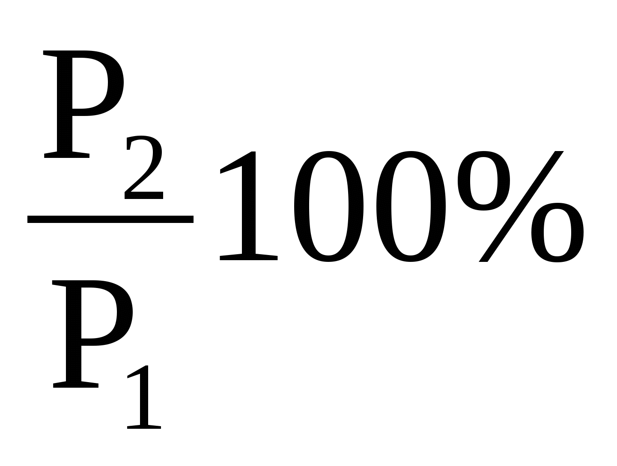.
По данным таблицы 3. построить рабочие характеристики.
Контрольные вопросы
1. Как изменить направление вращения ДПТ?
2. Почему у ДПТ возрастает ток якоря при увеличении нагрузки на его валу?
3. Почему при уменьшении тока возбуждения частота вращения ДПТ возрастает?
Таким образом, была разработана методика проведения лабораторного практикума для студентов специальности 13.02.11 Техническая эксплуатация и обслуживание электрического и электромеханического оборудования (по отраслям) нашего колледжа для изучения ПМ.01 «Организация технического обслуживания и ремонта электрического и электромеханического оборудования». На наш взгляд данная методика способствует активизации познавательной деятельности студентов, стимулирует их систематическую и регулярную работу в течение всего семестра, способствует развитию навыков работы с учебной и справочной литературой, и что немало важно, развивает умение работать самостоятельно.

